ПРОЕКТНАЯ ДОКУМЕНТАЦИЯ
о местоположении, границах, площади и об иных количественных
и качественных характеристиках лесного участка
с кадастровым номером 59:01:4410998:1627

ЛОТ № 1

- Сведения о местоположении, границах и площади лесного участка.
Лесной участок с кадастровым номером 59:01:4410998:1627 общей площадью 0,0002 га, находящийся в собственности муниципального образования город Пермь, предоставляемый в аренду, имеет местоположение: Пермский край, муниципальное образование город Пермь, Пермское городское лесничество Черняевское участковое лесничество, квартал 2 (часть выдела 20).
Согласно Лесохозяйственному регламенту Пермского городского лесничества, утвержденному Постановлением администрации города Перми от 25.04.2022 № 312, лесной участок расположен в защитных лесах (городские леса).
Разрешенный вид использования лесов – осуществление рекреационной деятельности, в соответствии со статьей 41 Лесного кодекса РФ и Правилами использования лесов для осуществления рекреационной деятельности, утвержденными приказом Рослесхоза от 09.11.2020 № 908.
- Ограничения по использованию лесного участка:
в соответствии с Лесохозяйственным регламентом Пермского городского лесничества.
- Обременения лесного участка: отсутствуют.
- Характеристика лесного участка и лесных насаждений

Характеристика лесного участка

Общая  площадь -  всего | В том числе
Общая  площадь -  всего | лесные земли |  |  |  |  | нелесные земли
Общая  площадь -  всего | Занятые лесными насаждениями -  всего | в том  числе  покрытые  лесными  культурами | лесные  питомники,  плантации | не занятые  лесными  насаждениями | итого | дороги | просеки | болота | другие | итого
1 | 2 | 3 | 4 | 5 | 6 | 7 | 8 | 9 | 10 | 11
0,0002 | - | - | - | - | - | - | - | - | 0,0002 | 0,0002

- Схема расположения и границы лесного участка

Субъект Российской Федерации: Пермский край.
Муниципальный район: г. Пермь.
Лесничество: Пермское городское лесничество, Черняевское участковое лесничество, квартал 2 (часть выдела 20)

Площадь – 0,0002 га. Масштаб: 1:20

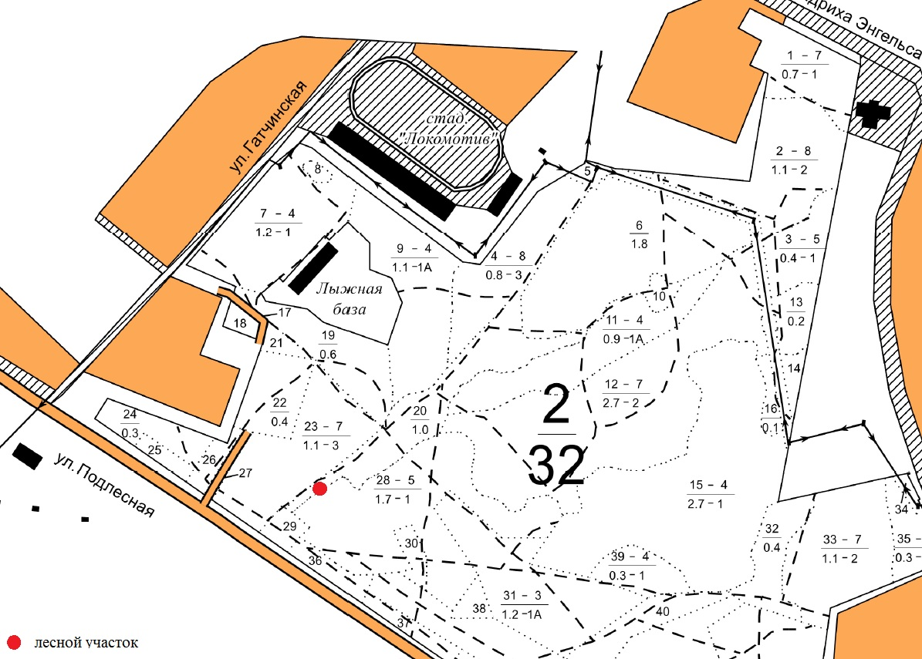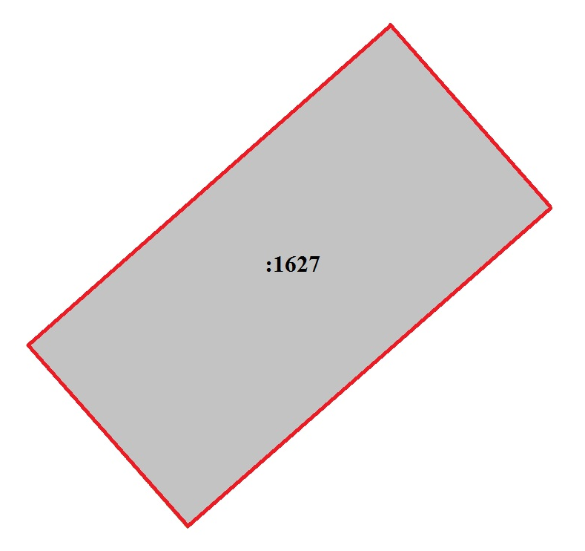
Система координат МСК-59, 2 зона (59)

